通州区政务服务管理办公室
2018年政府信息公开工作年度报告

在区委、区政府的正确指导下，区政务服务办高度重视政府信息公开工作，认真贯彻落实《中华人民共和国政府信息公开条例》。在加强组织领导、狠抓制度建设、规范工作流程、依法施行公开等方面作了大量的工作，取得了明显成效。根据《通州区2018年政务公开工作要点》要求，政务服务办结合工作实际，认真总结，现将政务服务办2018年政府信息公开工作汇报如下：
- 工作总体情况
- 政务公开制度机制履行情况
政务服务办高度重视政务公开工作，按照要点部署的各项任务，结合实际，规范细化工作任务。由“主要领导亲自抓、分管领导具体抓”，并安排专人负责信息公开的收集、审核和发布工作，明确责任分工。一是扎实做好新条例贯彻落实，根据《政府信息公开条例》修订出台情况，完善了政务服务办制度修订规范工作。对照新条例的新要求，稳妥做好衔接工作，严格落实新条例各项规定；二是进一步规范政务服务办依申请公开工作，健全工作流程，明确答复标准，加强解释说明，完善申请与咨询等信息处理机制，依法公开政府信息；三是严格履行政府信息公开审查程序，政府信息公开前要依法依归严格审查，特别加强了对内容表述、公开时机、公开方式的分析研判，避免了发生信息发布失信、引发不当炒作，损害政府公信力等问题。
- 信息公开情况
（1）主动公开情况
政务服务办政府信息公开专栏信息更新情况。2018年共主动公开政府信息56条（累计达到446条）。在主动公开的信息中，机构职能类信息12条；法规文件类信息5条；规划计划类信息1条；业务动态类信息38条。
（2）依申请公开情况
一是申请情况。政务服务办2018年度共收到政府信息公开申请3件，全部以信函形式申请。申请内容主要涉及政务服务办的机构职责、受理业务情况及“ 北京市通县梨园工业公司经营状态，机构职能落实情况”。
二是答复情况。政务服务办2018年收到的3件申请，已全部按期答复，3件申请中：“同意公开”的2件；“非本机关掌握”的1件。
（三）提升政务服务工作实效情况
（1）深入推进“互联网+政务服务”
一是依托事项目录系统，采用统建共用模式，通州区在互联网网站发布的政务服务事项数量、办事指南要素等与北京市网上政务服务大厅完全一致，数据同源。

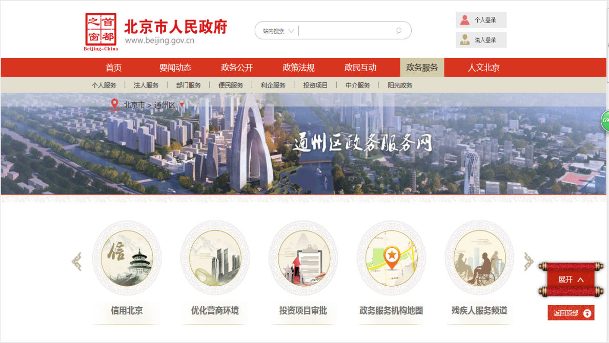
二是积极推进“一网通办”，成立通州区推进政务服务“一网通办”工作领导小组，印发了《通州区推进政务服务“一网通办”工作实施方案》（通政办发〔2018〕25号），并将“一网通办”工作纳入全区折子工程与绩效考核工作。2018年9月19日，常务副区长主持召开通州区“一网通办”工作部署会，全力推进此项工作，我区在全市率先实现“一网通办”网上可办率100%，与北京市网上政务服务大厅进行联通。根据事项下沉、精简情况，推动“一网通办”工作实现动态网上全部可办。
三是做好政务服务地图信息运维工作，为公众提供全面、准确的政务服务综合地图信息查询服务。按照市级相关工作要求，全区各级政务服务机构对公布的机构名称、办公地址、电话、办公时间、机构性质等信息进行了自查，区级大厅、11个乡镇及4个街道及下属村居的政务地图均准确更新。为确保政务服务地图信息全面、准确，各相关单位建立了政务地图长效运维工作机制，安排专人对服务机构地图进行定期自查和运维管理，明确责任分工并制定地图信息收集、核实运行管理标准，确保地图良好运行。
（2）规范政务服务大厅建设管理
一是在“一门”方面，全区政务服务事项共计1639项，已全部进驻政务服务大厅和各专业大厅，我区“一门”率达到100%；在“一窗”方面，政务服务大厅进驻36个部门849个事项全部实现“一窗”办理，同时政务服务办牵头指导各专业大厅开展“一窗”工作，各专业大厅截止2018年12月26日已全部实现“一窗”办理，我区“一窗”率也达到100%。
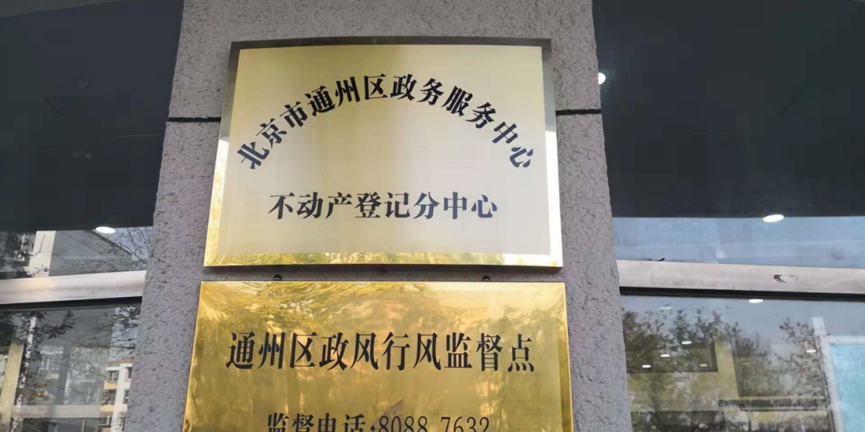
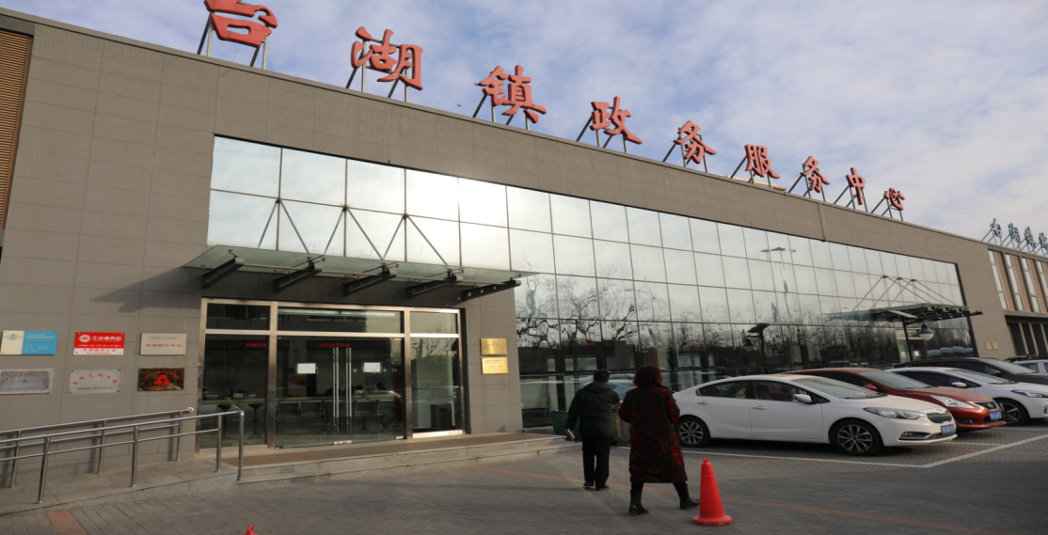
二是加强了区、镇、村三级政务服务体系建设，完善各级政务服务机构设置，我区（含部门专业大厅）、镇街、村居的政务服务实体大厅名称全部统一为政务服务中心（分中心）或服务站。
三是严格按照《北京市投资项目在线审批监管平台管理实施办法》规范在线审批监管平台运行，建立市区两级联络沟通服务体系，通过组织培训、上门答疑、电话回访、微信交流等多形式及时处理解决平台使用及应用中的问题，对每日平台预警项目做到及时梳理、及时告知、及时上报、及时协调，并进行备案。2018年我区投资项目在线审批监管平台总体运行平稳，未发生运行事故。
四是按照市政府审改办《关于公布市、区两级政务服务（公共服务）事项目录的通知》文件要求，梳理完成44家区级单位办事事项1639项，形成规范化、标准化目录清单并在首都之窗进行公示。
五是以事项办理量为参考，编制了150个区级高频事项清单，推动相关单位50个高频事项实现了“最多跑一次”。
六是组织区级单位、各乡镇（街道）大厅和村（居）服务站窗口人员开展十余次专题、专项培训，进一步增强了窗口人员的政务服务意识,提高了政务服务水平。
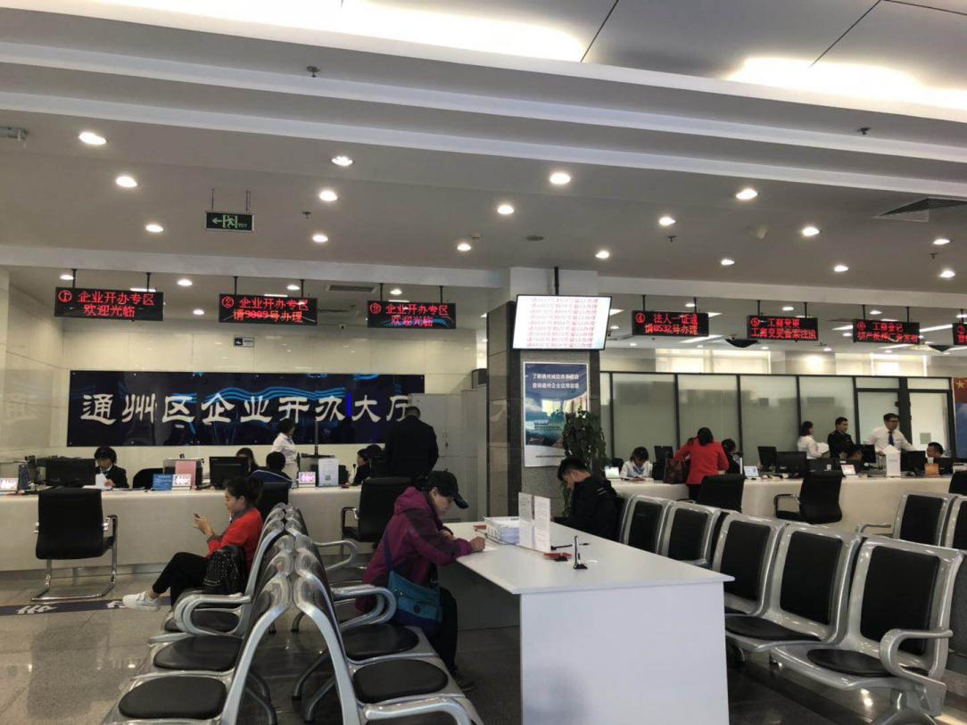
（3）优化提升办事服务
一是在大厅一层设立企业开办专区，经过不断优化流程，在全市率先实现企业开办2.5天内办结，一次性领取营业执照、印章和发票，免费发放印章，切实提升企业开办效率。
二是落实“9+N”政策，按照“应进必进”原则，区发改委、住建委、规土委等14家固定资产投资审批部门和水电气热等5个服务部门进驻大厅实现“只进一门”，完善了市场准入、固定资产投资、工程项目服务三项职能“一站式”办理。
三是为加强窗口服务人员队伍建设，开展对优化企业开办事项和落实“9+N”系列政策的专项培训，提高工作人员的业务能力和服务水平。
- 工作中存在的不足
政务服务办严格按照要求开展政府信息公开工作，但在实际工作中基层公开工作力量相对薄弱，同时缺乏更多更全面的培训，对相关业务掌握熟练程度不够，对部分信息内容是否符合公开、依申请公开回复要求把握不够准，政务公开全面综合能力仍有提升空间。
三、改进措施
2019年，结合政务服务办工作实际，针对存在的问题与不足，将积极开展如下三项工作：
一是进一步加大政务公开主动公开力度，推进重点领域政务公开清单落实，对清单涉及信息“应公开、尽公开”。
二是提升依申请公开工作水平。梳理汇总政务服务办政府信息公开申请受理、办理、答复环节过程中的问题，汇总工作经验，提升依法依规的工作水平。
三是加强人员培训管理。积极参加信息公开相关的学习培训，进一步提升政务公开工作人员综合能力，严格规范政府信息公开工作流程。

通州区政务服务管理办公室
2019年3月

附件1
政府信息公开情况统计表
（ 2018 年度）
填报单位（盖章）：
统 计 指 标 |  | 单位 |  | 统计数
一、主动公开情况
（一）主动公开政府信息数  （不同渠道和方式公开相同信息计1条） |  | 条 |  | 31
其中：主动公开规范性文件数 |  | 条 |  | 5
制发规范性文件总数 |  | 件 |  | 5
（二）重点领域公开政府信息数  （不同渠道和方式公开相同信息计1条） |  | 条 |  | 2
其中：主动公开财政预算决算、“三公经费”和行政经费信息数 |  | 条 |  | 2
主动公开保障性安居工程建设计划、项目开工和竣工情况，保障性住房的分配和退出等信息数 |  | 条 |  | 0
主动公开食品安全标准，食品生产经营许可、专项检查整治等信息数 |  | 条 |  | 0
主动公开环境核查审批、环境状况公报和重特大突发环境事件等信息数 |  | 条 |  | 0
主动公开招投标违法违规行为及处理情况、国有资金占控股或者主导地位依法应当招标的项目等信息数 |  | 条 |  | 0
主动公开生产安全事故的政府举措、处置进展、风险预警、防范措施等信息数 |  | 条 |  | 0
主动公开农用地转为建设用地批准、征收集体土地批准、征地公告、征地补偿安置公示、集体土地征收结案等信息数 |  | 条 |  | 0
主动公开政府指导价、政府定价和收费标准调整的项目、价格、依据、执行时间和范围等信息数 |  | 条 |  | 0
主动公开本市企业信用信息系统中的警示信息和良好信息等信息数 |  | 条 |  | 0
主动公开政府部门预算执行审计结果等信息数 |  | 条 |  | 0
主动公开行政机关对与人民群众利益密切相关的公共企事业单位进行监督管理的信息数 |  | 条 |  | 0
主动公开市人民政府决定主动公开的其他信息数 |  | 条 |  | 0
（三）通过不同渠道和方式公开政府信息的情况
1.政府公报公开政府信息数 |  | 条 |  | 0
2.政府网站公开政府信息数 |  | 条 |  | 0
3.政务微博公开政府信息数 |  | 条 |  | 0
4.政务微信公开政府信息数 |  | 条 |  | 188
5.其他方式公开政府信息数 |  | 条 |  | 0
二、回应解读情况
（一）回应公众关注热点或重大舆情数  （不同方式回应同一热点或舆情计1次） |  | 次 |  | 0
（二）通过不同渠道和方式回应解读的情况
1.参加或举办新闻发布会总次数 |  | 次 |  | 0
其中：主要负责同志参加新闻发布会次数 |  | 次 |  | 0
2.政府网站在线访谈次数 |  | 次 |  | 0
其中：主要负责同志参加政府网站在线访谈次数 |  | 次 |  | 0
3.政策解读稿件发布数 |  | 篇 |  | 0
4.微博微信回应事件数 |  | 次 |  | 0
5.其他方式回应事件数 |  | 次 |  | 0
三、依申请公开情况
（一）收到申请数 |  | 件 |  | 3
1.当面申请数 |  | 件 |  | 0
2.传真申请数 |  | 件 |  | 0
3.网络申请数 |  | 件 |  | 0
4.信函申请数 |  | 件 |  | 3
（二）申请办结数 |  | 件 |  | 3
1.按时办结数 |  | 件 |  | 3
2.延期办结数 |  | 件 |  | 0
（三）申请答复数 |  | 件 |  | 3
1.属于已主动公开范围数 |  | 件 |  | 0
2.同意公开答复数 |  | 件 |  | 2
3.同意部分公开答复数 |  | 件 |  | 0
4.不同意公开答复数 |  | 件 |  | 0
其中：涉及国家秘密 |  | 件 |  | 0
涉及商业秘密 |  | 件 |  | 0
涉及个人隐私 |  | 件 |  | 0
危及国家安全、公共安全、经济安全和社会稳定 |  | 件 |  | 0
不是《条例》所指政府信息 |  | 件 |  | 0
法律法规规定的其他情形 |  | 件 |  | 0
5.不属于本行政机关公开数 |  | 件 |  | 1
6.申请信息不存在数 |  | 件 |  | 0
7.告知作出更改补充数 |  | 件 |  | 0
8.告知通过其他途径办理数 |  | 件 |  | 0
四、行政复议数量 |  | 件 |  | 0
（一）维持具体行政行为数 |  | 件 |  | 0
（二）被依法纠错数 |  | 件 |  | 0
（三）其他情形数 |  | 件 |  | 0
五、行政诉讼数量 |  | 件 |  | 0
（一）维持具体行政行为或者驳回原告诉讼请求数 |  | 件 |  | 0
（二）被依法纠错数 |  | 件 |  | 0
（三）其他情形数 |  | 件 |  | 0
六、举报投诉数量 |  | 件 |  | 0
七、依申请公开信息收取的费用 |  | 万元 |  | 0
八、机构建设和保障经费情况
（一）政府信息公开工作专门机构数 |  | 个 |  | 0
（二）设置政府信息公开查阅点数 |  | 个 |  | 0
（三）从事政府信息公开工作人员数 |  | 人 |  | 1
1.专职人员数（不包括政府公报及政府网站工作人员数） |  | 人 |  | 0
2.兼职人员数 |  | 人 |  | 1
（四）政府信息公开专项经费（不包括用于政府公报编辑管理及政府网站建设维护等方面的经费） |  | 万元 |  | 0
九、政府信息公开会议和培训情况
（一）召开政府信息公开工作会议或专题会议数 |  | 次 |  | 0
（二）举办各类培训班数 |  | 次 |  | 0
（三）接受培训人员数 |  | 人次 |  | 0

